Grupa Krasnale – 6 maja 2020r.
Witam wszystkie Krasnoludki !
W krainie muzyki
Temat dnia: Muzyka wokół nas

Zajęcie I . Propozycja zabawy ruchowej
Gimnastyka z mamą, tatą

Wahadło – w pozycji stojącej, nogi w lekkim rozkroku, ręce na biodrach. Przenosimy ciężar ciała z jednej nogi na drugą, huśtając się jak wahadło.

Głaz – dziecko siada „po turecku”. Ręce wyprostowane w łokciach trzyma nad głową. Zadaniem dziecka jest jak najwolniejsze przeniesienie wyobrażonego ciężkiego głazu trzymanego w rękach, do przodu i na boki. \

Zajęcie II
2. Szumiący las – usprawnianie aparatu mowy, próby wywoływania głoski sz, zachęcanie do wyraźnego mówienia, doskonalenie małej motoryki.
Jaki dźwięk wydaje las?. Dzieci słuchają nagrania szumiącego lasu. Wyróżniają leśne dźwięki, pokazujemy suchą gałązkę, wykonujemy nią ruchy,

- Leśne dźwięki – słuchanie opowiadania T. Kruczka i rozmowa na jego temat. Wyklaskujemy nazwy –dzielimy na sylaby
Leśne dźwięki Tomasz Kruczek
Dzisiaj przed przedszkolem czekał na nas wielki biały autobus. Mieliśmy pojechać na wycieczkę do lasu! Do prawdziwej leśniczówki! Było bardzo ciepło i słonecznie, a każde dziecko miało ze sobą plecak z jedzeniem i piciem. Trochę to trwało, zanim wszyscy weszliśmy do autobusu, bo ciągle komuś chciało się pójść do łazienki i pani śmiała się z panem kierowcą, że chyba do wieczora nie ruszymy.

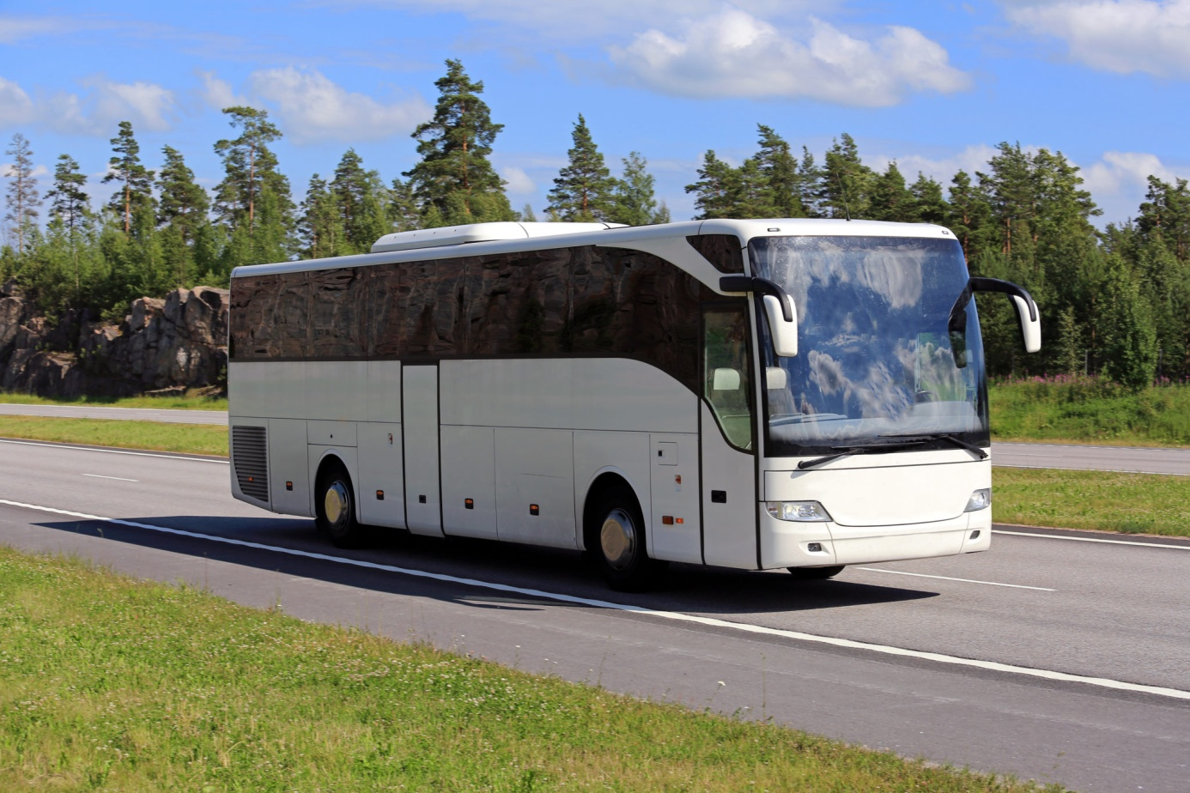

Ale wreszcie autobus ruszył. I nagle zrobiło mi się trochę smutno od tych wszystkich pożegnań.
– Przecież jedziemy tylko na kilka godzin – szepnął na pocieszenie schowany w kieszeni mojego plecaka szmaciany lis – zobaczysz, w lesie jest bardzo ładnie. To będzie wspaniała przygoda!
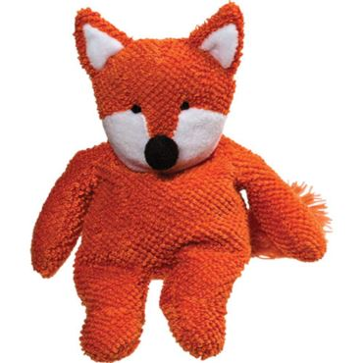

Tego lisa uszyła mi ciocia. Jest zrobiony z rudego i białego materiału, a oczy ma z guzików. Bardzo go lubię. Specjalnie wziąłem go ze sobą do lasu. Przecież lisy mieszkają w lesie, więc kiedy pani wczoraj powiedziała, że możemy wziąć ze sobą tylko jedną małą zabawkę, od razu o nim pomyślałem. Kiedy dojechaliśmy na miejsce, okazało się, że pan leśniczy mieszka w ślicznym drewnianym domu tuż przy lesie.
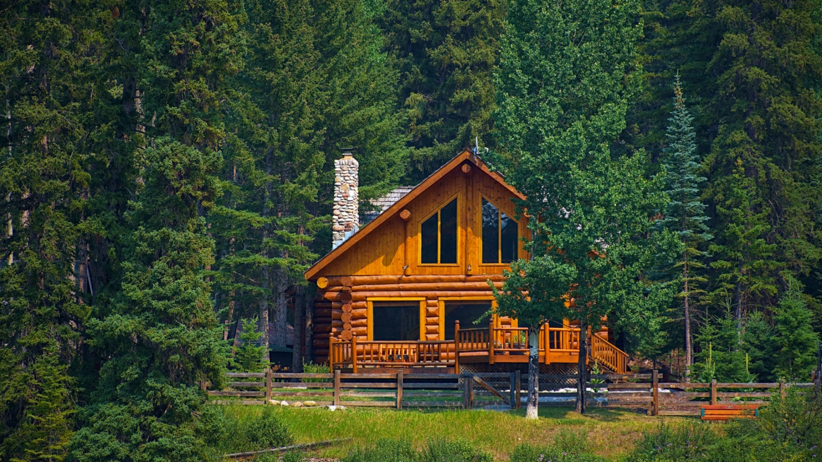
Koło domu była zagroda, w której mieszkały leśne zwierzęta. Były tam sarny, lisy, wiewiórki, a nawet sowa i kruki.

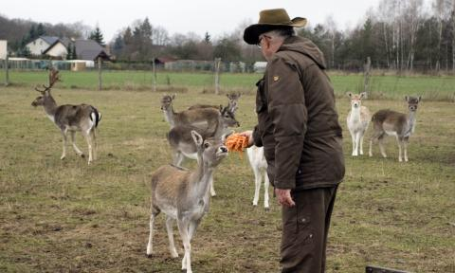
– Te wszystkie zwierzęta znalazłem ranne w lesie i teraz mieszkają w moim przydomowym szpitalu. Jak wyzdrowieją, wrócą do lasu – powiedział leśniczy, a my nie mogliśmy się napatrzeć na te zwierzęta.
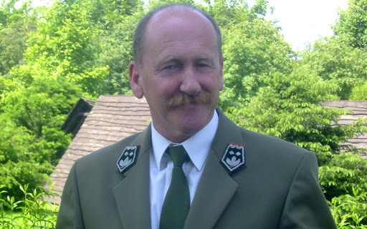
– Hej! Hej! Tu jestem – wołał szmaciany lis do swoich prawdziwych lisich kolegów, a oni patrzyli na niego bardzo zaciekawieni.

– A teraz pójdziemy do lasu. Pamiętajcie o jednym – powiedział leśniczy – w lesie nie należy krzyczeć.
– Dlaczego? – spytał Wojtek. – Bo w lesie mieszka mnóstwo różnych stworzeń – powiedział pan leśniczy – i nie wolno ich niepokoić, a poza tym, jeśli będziecie krzyczeć, to nie usłyszycie, co las ma wam do powiedzenia.
– To las mówi? – spytała Zosia.
Ale pan leśniczy nie odpowiedział,
tylko uśmiechnął się do nas tajemniczo
i przyłożył palec do ust na znak, że mamy być cicho.
Poszliśmy więc za panem leśniczym do lasu. Szliśmy wąską ścieżką pełną szyszek i igliwia. Wszędzie było pełno bardzo wysokich drzew i bardzo zielonych maleńkich krzaczków.
– A teraz może posłuchamy, co ma nam las do powiedzenia – szepnął leśniczy i zaprowadził nas na małą polankę, gdzie stały ławki zrobione z drewna. – Proszę! Musicie być zupełnie, ale to zupełnie cicho – szepnął – jak Indianie na podchodach.
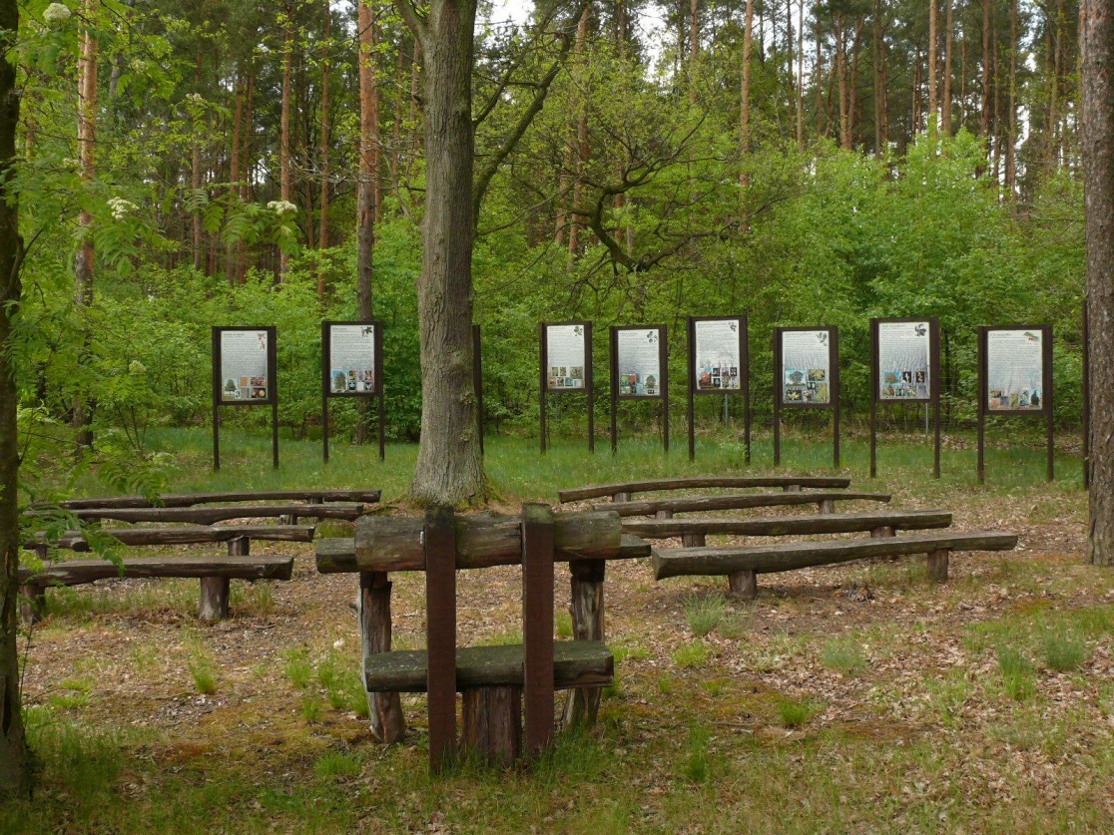
Wiecie co? Wcale nie jest łatwo siedzieć cicho! Zawsze się chce coś powiedzieć, o coś spytać. Zwykle jak się siedzi cicho, to szybko zaczyna się strasznie nudzić, bo nic się nie dzieje. Ale tu w lesie było zupełnie inaczej. Działo się bardzo dużo. Kiedy tylko przestaliśmy rozmawiać, usłyszeliśmy, że tak naprawdę w lesie jest bardzo głośno.
– Pi, pi! Pi, pi! Tril! Tril! Ti, tu! Ti, tu! – śpiewały ptaki w koronach drzew. – Jeść! Jeść! Daj! Daj! Mama! Mama! Mama! – krzyczały z całych sił, po ptasiemu, pisklęta w gniazdach.
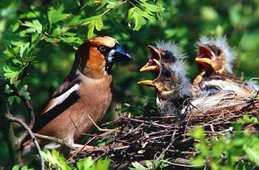

– Już lecę! Już lecę! Już lecę! – odpowiadali ptasi rodzice. Zanosili jedzenie do gniazd, karmili pisklęta i odlatywali.
– Jeść! Jeść! – znowu zaczynały wołać ciągle głodne ptasie dzieci.
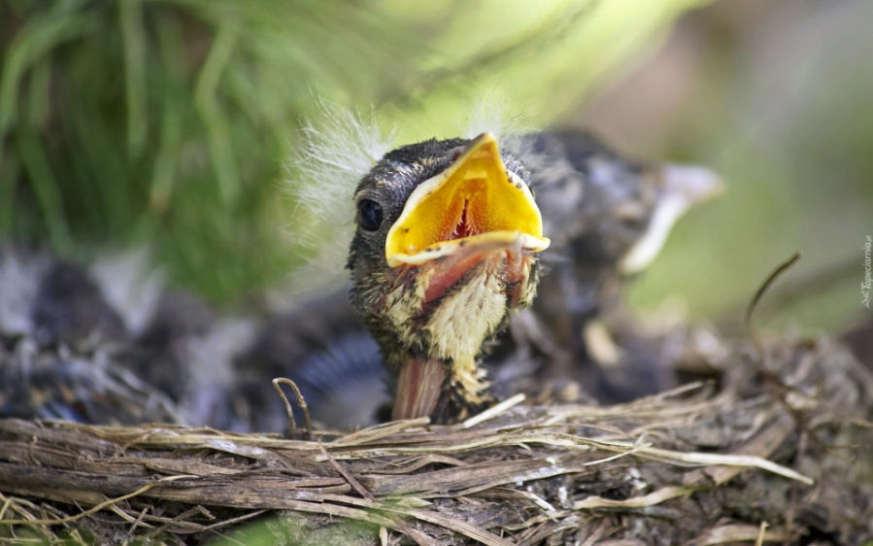
A owady? Te też nie były cicho!
– Bzzzzzzzzzzzzzzzzzzzzzzzzzzzzzzzzuuu – zabuczał olbrzymi żuk, przysiadł na pobliskim pniu i natychmiast poleciał dalej.
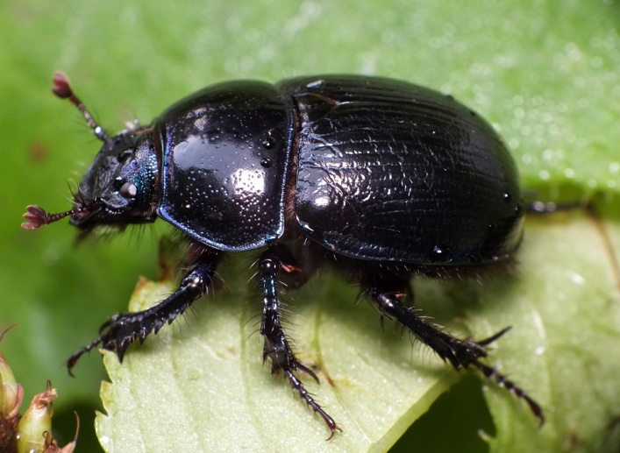
– Bzzzzzu! Grał jak na trąbce!
Bzyczały też komary i pszczoły.

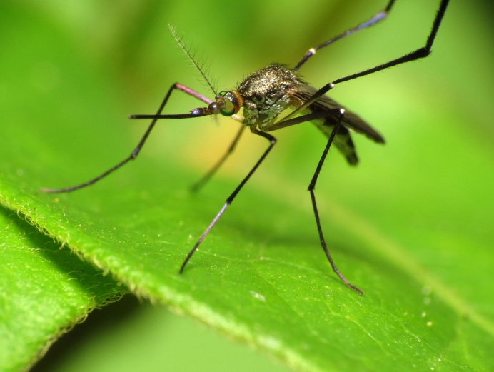

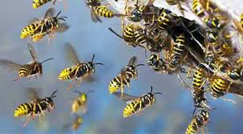

– Puk! Stuk! Puk! – uderzył w drzewo dzięcioł.

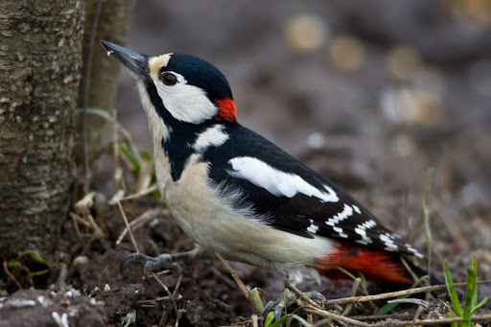
– Stuk! Stuk! Stuk! – Cisza! Cisza! – wrzasnęła sójka.
– Bądźcie cicho! – Tak! Cisza! Cisza! – zawtórowała jej druga. I tak zaczęły się nawzajem uciszać, że aż uszy od tego bolały.
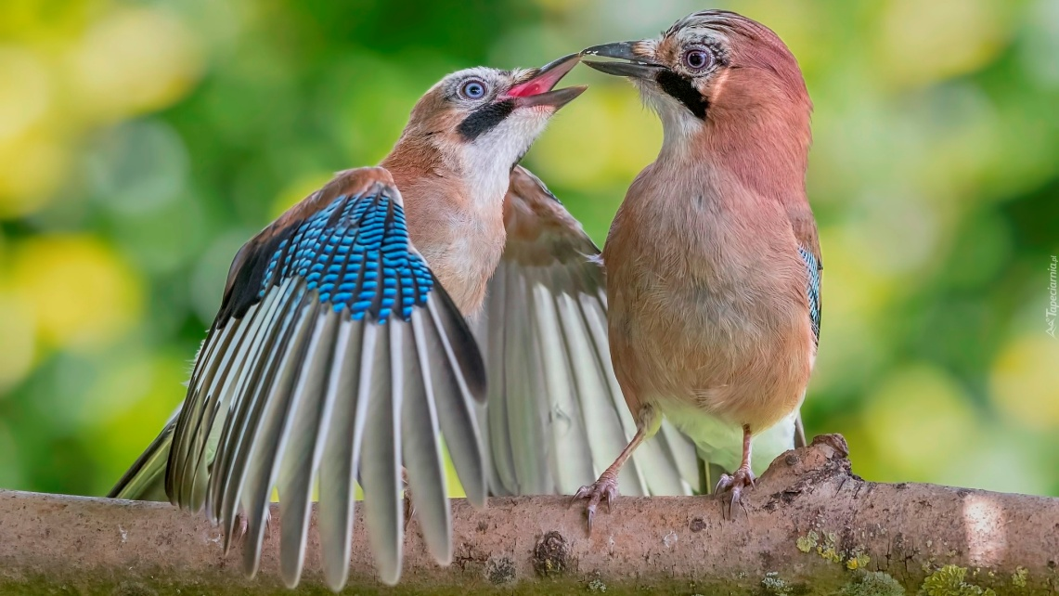

Nagle delikatnie zaszumiały i zadrżały listki na pobliskich krzewach.
– Co to? – spytałem cicho pana leśniczego, bo nagle z oddali zaczął dochodzić do nas jakiś głośny szum. Szum przybliżał się powoli i stawał się coraz głośniejszy i głośniejszy. Aż trochę straszny.
– To wiatr śpiewa w koronach drzew – powiedział leśniczy – to podmuch wiatru, popatrzcie w górę. I rzeczywiście, drzewa pochyliły się dostojnie, kiedy wiatr zaszumiał w ich koronach.
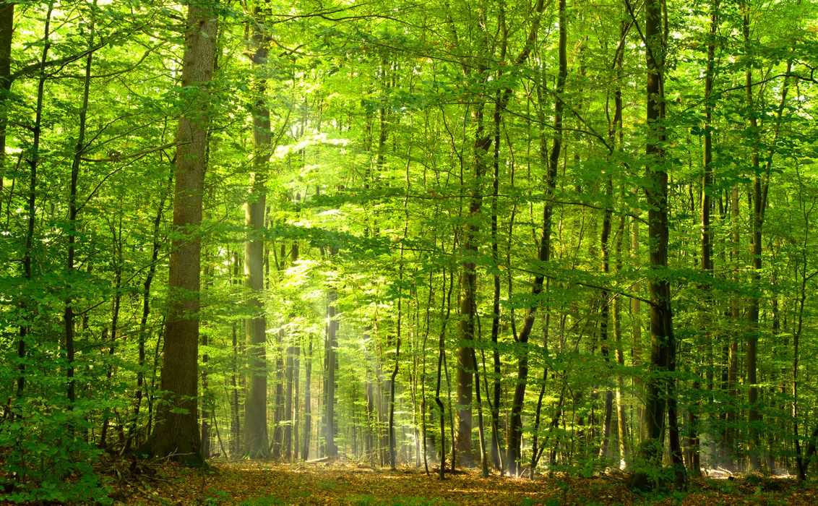
– Pac! Pac! Pac! – uderzyły o ziemię spadające szyszki.

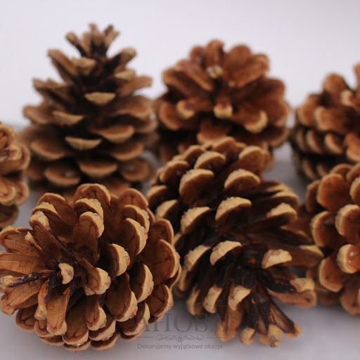

– Czas wracać! – powiedział pan leśniczy.
– Ten wiatr pewnie zwiastuje pierwszą letnią burzę. Trzeba zdążyć do autobusu przed deszczem. Kiedy doszliśmy do leśniczówki, na ziemię zaczęły spadać pierwsze duże krople deszczu. Las przycichł, a w oddali usłyszeliśmy pomruk grzmotu!
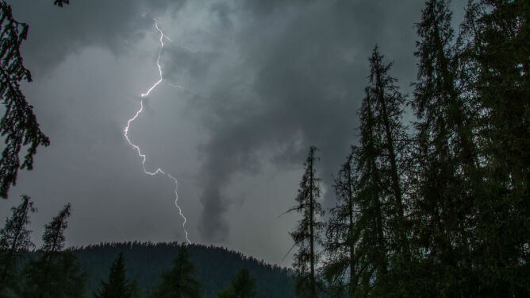
– Wsiadajcie szybko do autobusu – powiedziała pani – nie ma co moknąć. Pomachaliśmy na pożegnanie leśniczemu i ruszyliśmy z powrotem.
– I co, dzieci – powiedziała pani – w lesie jednak dużo można usłyszeć? Podobało się wam?
– Bardzo – odpowiedzieliśmy – ale tak trochę ciszej niż zwykle. Wszyscy byliśmy bardzo senni.
– A widzi pani – powiedziała pani woźna – mówiłam, że po takiej wycieczce nasze dzieci zasną w powrotnej drodze. Miała rację, prawie wszyscy zasnęliśmy zmęczeni po tej wyprawie. Nawet pomruki burzy nie mogły nas obudzić. Tylko pluszowy lis spoglądał przez okno i marzył, że mieszka w wielkim lesie wraz z innymi prawdziwymi lisami.
Gdy szum lasu chcesz usłyszeć
i śpiew ptaków z gardeł wielu,
trzeba najpierw dbać o ciszę,
więc nic nie mów, przyjacielu.

Pytania
Na jaką wycieczkę wybrały się dzieci?;
Czym zajmuje się leśniczy?;
Z jakiego powodu tam były?;
Czyje odgłosy można usłyszeć w lesie?;
Co w lesie można usłyszeć oprócz zwierząt?;
Jaki zwierzak towarzyszył Tomkowi?;
Bajeczka- https://www.youtube.com/watch?v=zdF68pqNsvQ
Leśne zwierzęta – odgłosy https://www.youtube.com/watch?v=SLPv7Jfp-J8
2. Szumiący las – usprawnianie aparatu mowy, próby wywoływania głoski sz, zachęcanie do wyraźnego mówienia, doskonalenie małej motoryki.
Nagranie szumiącego lasu. https://www.youtube.com/watch?v=vY6wBDCBtzU
Wyróżniają leśne dźwięki, pokazujemy suchą gałązkę, wykonujemy nią ruchy,
„Wiatr, deszcz, ulewa” – zabawa ruchowa. Eksperymentowanie z dźwiękiem, rozwijanie wyobraźni muzycznej. torebki foliowe, gazety. Na hasło: Deszcz , trzymając w jednej ręce gazetę, palcami drugiej dłoni wystukują deszcz na hasło: Wiatr dzieci szeleszczą torebkami foliowymi.
Zabawa do muzyki- https://www.youtube.com/watch?v=sDCTGnbmq4M
Praca z KP2.28 – naklejanie kuleczek krepiny, kształtowanie umiejętności wyciszenia się, skupienia na pracy. Dzieci chwytem pesetowym chwytają kuleczki, moczą w kleju i naklejają na gałęzie drzew.

Zajęcie III
„Pszczoły zbierają nektar” – zabawa z elementem równowagi. Dziecko to pszczółka, zadaniem jest zebranie nektaru z kwiatów. Dziecko swobodnie biega przy dowolnej skocznej muzyce, podczas przerwy w muzyce stają na kwiatach –poduszka. Chętni mogą stanąć jedną nogą. Zadaniem dziecka jest utrzymanie się przez chwilę na poduszce.
Piosenka do zabawy- https://www.youtube.com/watch?v=mmootHFImx0

„Pszczółki” – praca konstrukcyjna według wzoru.
Do wykonania pszczółki potrzebne będzie rolka po papierze toaletowym, żółta kartka, czarna , biała, beżowa, klej, nożyczki. Rolkę oklejamy żółtą kartką na niej przyklejamy czarne paski, wycinamy białe skrzydełka, i rysujemy oczka i piękny uśmiech.
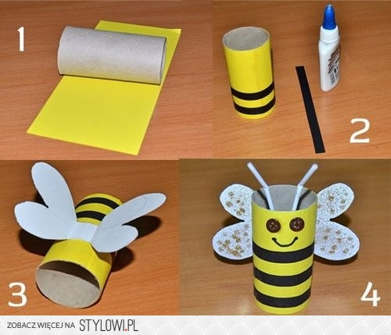

Polecam:
Instrumenty odgłosy i nazwy film edukacyjny dla dzieci.
https://youtu.be/g6oQHc6zPcY
„Poznajemy instrumenty - muzyka dla dzieci - Przedszkole Profesora Szymona”
https://youtu.be/5lrMLE0KFtQ

Polecam:
„Świat małego Ludwika Instrumenty muzyczne”
https://youtu.be/kl9lXIhjlr8

Brawo ! Super! Świetnie!

